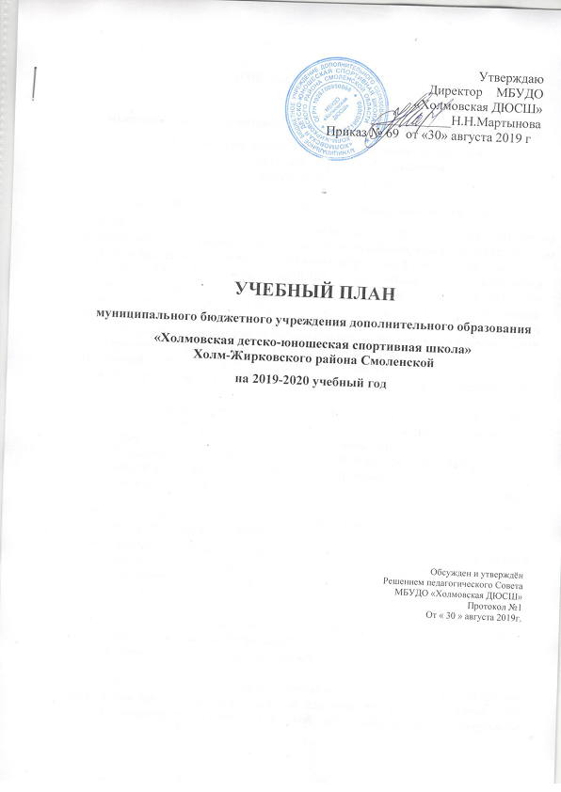.

**ПОЯСНИТЕЛЬНАЯ ЗАПИСКА**

к учебному плану

**муниципального бюджетного учреждения дополнительного образования**

**«Холмовская детско-юношеская спортивная школа»**

**Холм-Жирковского района Смоленской**

на 2019-2020 учебный год

муниципального бюджетного учреждения дополнительного образования

«Холмовская детско-юношеская спортивная школа» Холм-Жирковского района Смоленской - учреждение дополнительного образования, основной деятельностью которого является физическая и спортивная подготовка детей и подростков.

МБУДО «Холмовская ДЮСШ» осуществляет образовательную деятельность физкультурно – спортивной направленности, работает по дополнительным образовательным программам и программам спортивной подготовки по видам спорта. Распределение времени в учебном плане на основные разделы подготовки по годам обучения осуществляется в соответствии с конкретными задачами многолетней тренировки.

Настоящий учебный план разработан в соответствии с :

* Федеральным законом РФ «Об образовании в Российской федерации» № 273
* ФЗ, приказом Министерства спорта РФ от 15 ноября 2018 г. № 939 «Об утверждении федеральных государственных требований к минимуму содержания, структуре, условиям реализации дополнительных предпрофессиональных программ в области физической культуры и спорта и к срокам обучения по этим программам»
* Конвенции «О правах ребенка» и других нормативных актов, касающихся защиты прав и интересов детей;
* Методических рекомендаций по организации спортивной подготовки в РФ 0т 12.05.2014г. №ВМ-04-10/2554
* Санитарно – эпидемиологических требований к устройству, содержанию и организации режима работы образовательных организаций дополнительного образования детей» СанПин 2.4.4.3172-14 (Постановление Главного государственного санитарного врача РФ от 4.07.2014 №41.
* Федерального Закона от 04.12.2007 № 329-ФЗ "О физической культуре и спорте в Российской Федерации"
* Устава МБУДО «Холмовская ДЮСШ»

Учебный план направлен на достижение основных целей детско-юношеской спортивной школы – создание условий для развития детского и юношеского спорта, повышения уровня физической подготовленности и спортивных результатов обучающихся с учетом индивидуальных особенностей, воспитания их морально-этических и нравственно-волевых качеств.

Главным условием для достижения целей ДЮСШ является включение каждого ребенка на каждом занятии в деятельность с учетом его возможностей и способностей, которая обеспечивается решением задач на каждом этапе обучения.

Своеобразие учебного плана в том, что он:

* предлагает вариант соединения федерального, регионального и школьного компонентов содержания образования в дополнительном образовании;
* направлен на реализацию Федерального государственного образовательного стандарта общего образования по внеурочной деятельности с учётом интеграции с образовательными учреждениями района, которые составлены в соответствии с требованиями

Федеральных стандартов спортивной подготовки (ФЗ № 329 от 04.12.2007г. «О физической культуре и спорту в РФ» ст.33).

* отражает приоритеты развития образовательного пространства в муниципальном образовании и Смоленской области, определяемые концепцией формирования регионального компонента образования;
* предоставляет обучающимся самостоятельность в выборе видов спорта с целью повышения качества образования и обеспечения возможностей самоопределения личности;
* соблюдает нормы продолжительности обучения по годам подготовки;
* соответствует преемственности всех ступеней образования;
* соответствует запросам родителей (законных представителей) и обучающихся.

Учебный план выполняет следующие функции:

* Обеспечивает права учащихся на дополнительное образование.
* Сохраняет единство образовательного пространства страны.
* Образовательный процесс осуществляется с валеологическими критериями и нормами.
* Удовлетворяет образовательные потребности обучающихся и родителей (законных представителей).

Ценностные ориентиры:

* + Качество образования выпускника, обеспечивающее адаптацию в обществе.
  + Личностно-ориентированный подход в образовании.

Приоритетные направления развития образовательного процесса в

ДЮСШ:

1. Развитие правовых механизмов обеспечивающих образовательный процесс и реализацию образовательных программ.
2. Развитие процесса стандартизации в образовании как системного

развития содержания образования.

1. Развитие механизмов, обеспечивающих роль и актуализацию

|  |  |  |  |
| --- | --- | --- | --- |
| профессионального потенциала педагогов, потенциала | | | развития |
| ДЮСШ. | | |  |
|  | Цель образовательного процесса: | |  |
|  |  |  |  |

Создание условий, гарантирующих право граждан на качественное дополнительное образование, обеспечивающее духовное развитие и социальную компетентность.

Программный материал объединен в целостную систему многолетней спортивной подготовки и предполагает решение следующих основных задач:

* вовлечения максимально возможного числа детей в систематическое занятие спортом, выявления их склонности и пригодности для дальнейших занятий спортом, воспитания устойчивого интереса к ним;
* формирования у детей потребности в здоровом и безопасном образе жизни, осуществления гармоничного развития личности, воспитания ответственности и профессионального самоопределения в соответствии с индивидуальными способностями обучающихся;
* обеспечения повышения уровня общей и специальной физической подготовленности в соответствии с требованиями программ по видам спорта;
* подготовка высококвалифицированных спортсменов;
* положительная динамика роста спортивных показателей;
* приобретение навыков в организации и проведении соревнований, развитие индивидуальных особенностей, воспитания гражданственности, трудолюбия, уважения к правам и свободам человека, любви к окружающей природе, Родине, семье.

Основными показателями выполнения программных требований по уровню подготовленности учащихся в спортивно- оздоровительных группах (СОГ), по дополнительным общеразвивающим программам по видам спорта, является овладение основами техники выполнения обширного комплекса физических упражнений и освоение техники подвижных игр;

по программам спортивной подготовки: в группах начальной подготовки (НП), выполнение контрольных нормативов по общей и специальной подготовке;

в тренировочных группах(ТГ) - выполнение контрольных нормативов по общей и специальной физической подготовке, совершенствование в технике и тактике избранного вида спорта, участия в соревнованиях;

Основными направлениями деятельности являются:

1. спортивно-оздоровительное: организация в каникулярное время спортивно-оздоровительных сборов; особое внимание работе с детьми по дополнительным общеразвивающим программам, группами начальной подготовки в течение учебного года;
2. массовый спорт: организация и проведение соревнований, тренировочных сборов, спортивных фестивалей, выполнение массовых

разрядов, работа с учебно-тренировочными группами в течение года;

1. спорт высших достижений: участие в соревнованиях российского и международного ранга;
2. выявление в процессе занятий способных детей и подростков для привлечения их к специализированным занятиям спортом и достижению высоких спортивных результатов;
3. взаимодействие с семьей и школой: оказание всесторонней помощи в организации спортивно-массовой работы по культивируемому виду спорта.

Основными формами учебно-тренировочного процесса являются:

* групповые учебно-тренировочные и теоретические занятия;
* работа по индивидуальным планам (на этапе высшего спортивного мастерства);
* медико-восстановительные мероприятия, тестирование и медицинский контроль;
* проведение соревнований и участие в соревнованиях, тренировочные сборы;
* инструкторская и судейская практика учащихся;
* открытые учебно-тренировочные занятия.

Предлагаемый настоящей программой учебный план предусматривает ежегодное увеличение объемов и интенсивности тренировочных нагрузок на основе общих закономерностей развития физических качеств и спортивного совершенствования и является многолетним планом подготовки спортсмена от новичка до мастера спорта.

Учебный план имеет двухкомпонентную структуру, включающую:

* инвариативную часть, предусматривающую освоение учащимися в условиях школы основ общефизической подготовки, специальной физической подготовки, технико-тактического мастерства и психологическую подготовку;
* вариативную часть, обеспечивающую индивидуально-личностный характер развития воспитанников, освоение в полном объеме программ по видам спорта в условиях спортивно-оздоровительного лагеря или по самостоятельным планам на период летнего активного отдыха.

Учебный план включает теоретические и практические занятия (общая и специальная подготовка, техническая и тактическая подготовка), сдачу контрольных нормативов, участие в соревнованиях , инструкторскую и судейскую практику, восстановительные мероприятия.

Основной формой проведения учебно-тренировочных занятий является групповое занятие, кроме того, учащиеся выполняют индивидуальные задания тренера по совершенствованию техники, тактики и развитию физических качеств.

Учебно-тренировочная работа ведется на основе программы и расписания занятий. Главным критерием является возраст и подготовленность детей, зачисляемых в ту или иную группу подготовки. При зачислении в ту или иную группу (кроме СОГ) дети проходят индивидуальный отбор. По результатам сданных нормативов они либо переводятся на следующий уровень подготовки, либо остаются повторно на том же уровне для дополнительного прохождения этапа. Окончательное решение о переводе учащегося принимает педагогический Совет.

Продолжительность одного занятия в группах спортивно-оздоровительной направленности и начальной первого года обучения не превышает двух академических часов. В группах начальной подготовки второго, третьего года обучения - двух академических часов, учебно-тренировочных группах -трех академических часов, при не менее четырех тренировочных занятий в неделю.

Общая направленность многолетней подготовки учащихся от этапа к этапу следующая:

* постепенный переход от обучения приемам и тактическим действиям к их совершенствованию на базе роста физических и психических возможностей;
* переход от обще подготовительных средств к специализированным

средствам подготовки спортсмена;

* увеличение соревновательной нагрузки и опыта;
* постепенное, планомерное увеличение объема тренировочных нагрузок;
* повышение интенсивности тренировок и, следовательно, использование восстановительных мероприятий для поддержания необходимой работоспособности сохранения здоровья юных спортсменов.
  + учетом изложенных выше задач представлен учебный план с расчетом: 46 недель на обучении по общеразвивающим программам, и 52 недели на обучение по программам спортивной подготовки.

Распределение времени в учебном плане на основе этапа подготовки по годам обучения осуществляется в соответствии с конкретными задачами многолетней подготовки.

В учебный план входят часы для проведения контрольных занятий и судейской практики.

На основе документа Методических рекомендаций по организации спортивной подготовки в Российской Федерации № ВМ 04-10/2554 от 12.05.2014 г. Министерства спорта Российской Федерации, недельный режим учебно-тренировочной работы является максимальным и устанавливается в зависимости от специфики вида спорта, периода и задач подготовки.

* группах спортивно-оздоровительного этапа с целью большего охвата занимающихся максимальный объем тренировочной нагрузки на группу в неделю может быть снижен, не более чем на 10% от годового объема и не более чем на 2 часа в неделю с возможностью увеличения в каникулярный период, но не более чем на 25% от годового тренировочного объема.

Приложение 1

к учебному плану МБУДО

«Холмовская ДЮСШ»

на 2019-2020 учебный год

приказ № 69 от «30» августа 2019 г

**Учебный план МБУДО «Холмовская ДЮСШ»**

**на 2019-2020 учебный год.**

|  |  |  |  |  |  |  |  |  |  |  |  |  |  |  |
| --- | --- | --- | --- | --- | --- | --- | --- | --- | --- | --- | --- | --- | --- | --- |
| Этапы | | Кол-во | | | кол-во групп в | | | |  | Кол-во | |  | Кол-во часов в одной группе в год | |
| подготовки | | часов в | | | ДЮСШ | | | |  | уч-ся | |  | |
|  |  | неделю | | |  | | |  |  |  | |  |  | |
| **Отделение Кикбоксинг** | | | | | | | | | | | | | |
| СОГ-1 | | 6 | | | 1 | | |  |  | 18 | | 276 | |
| НП-1 | | 6 | | | 2 | | |  |  | 37 | | 276 | |
| ***ИТОГО:*** | | **18** | | | **3** | | |  |  | **55** | | **828** | |
|  |  | **Отделение** | | | **Спортивный туризм:** | | | | | | |  |  | |
| НП-2 | | 6 | | | 1 |  | | |  | 23 | |  | 276 | |
| ***ИТОГО:*** | | **6** | | | **1** |  | | |  | **23** | |  | **276** | |
|  |  | **Отделение мини-футбол:** | | | | | | | | | |  |  | |
| НП-1 | | 6 | | | 2 | |  | |  | 44 | |  | 276 | |
| ***ИТОГО:*** | | **12** | | | **2** | |  | |  | **44** | |  | **552** | |
|  |  | **Отделение** | | | **настольный** | | **теннис:** | | | | |  |  | |
| НП-3 |  | 6 | | | 1 | |  | |  | 16 | |  | 276 | |
| ***ИТОГО:*** | **6** | |  | **1** | | |  | | | | **16** | **276** | |
|  | **Отделение Фитнес – аэробика :** | | | | | | | | | | |  | |
| СОГ-1 | 6 | |  | 2 | | |  | | | | 33 | 276 | |
| НП-2 | 6 | |  | 2 | | |  | | | | 33 | 276 | |
| ***ИТОГО:*** | **24** | |  | ***4*** | | |  | | | | ***66*** | ***1104*** | |
|  | **Отделение легкая атлетика:** | | | | | | | | | | |  | |
| СОГ-2 | 6 | |  | 1 | | | |  | | | 14 | 276 | |
| НП-3 | 6 | |  | 2 | | | |  | | | 44 | 276 | |
| ***ИТОГО:*** | **18** | |  | **3** | | | |  | | | **58** | ***828*** | |
|  |  | | **Отделение волейбол** | | | | | : | | |  |  | |
| НП-2 | 6 | |  | 1 | | | |  | | | 20 | 276 | |
| ***ИТОГО:*** | **6** | |  | **1** | | | |  | | | **20** | **276** | |
| **Отделение баскетбол :** | | | | | | | | | | | | | |
| НП-2 | 6 | |  | 1 | | | |  | | | 15 | 276 | |
| ПН-3 | 6 | |  | 1 | | | |  | | | 22 | 276 | |
| ***ИТОГО:*** | **12** | |  | **2** | | | |  | | | **37** | **552** | |
|  |  | |  |  | | | |  | | |  |  | |
| ***всего*** | **102** | |  | **17** | | | |  | | | **319** | **4692** | |